【かんたんガイド】MabeeeForSchool_Control_Eyeアプリ

このアプリは「MaBeee for Schoolを入れた電動オモチャ等をWindowsPCの視線入力でON/OFFする」ために作ったツールです。
基本的にマウスポインターの操作で使えますので、視線入力だけでなくZonoやJINS ASSIST等によるヘッドトラッキング入力やポインティングデバイス（マウス、トラックパッド、トラックボール、ジョイスティック型マウスなど）に入力できればOKです。
※以下、レイアウトの関係で、MaBeee for Schoolは「MaBeeeFS」と表記することがあります

1. 準備するもの
(1) Windowsパソコン：視線入力装置（Tobii Eye Tracker 5など）と視線マウスアプリが動いているもの。
※ 視線入力では使わないという場合、視線入力装置と視線マウスアプリは必要ありません。
※ 視線マウスアプリとは、EyeMoT Mouse、Mill Mouse、miyasuku EyeConLT2などのことです。
(2) MaBeee for School（以下、MaBeeeFS）：動かしたい電動オモチャ等の乾電池１個の代わりに入れておきます。
(3) 動かしたい電動オモチャ等：乾電池ボックスの乾電池１個をMaBeeeFSに替えて、主電源スイッチを「ON」にしておきます。
※ 電動オモチャ等の主電源スイッチはタッチセンサーや押し込んですぐに戻るようなタイプではなく、スライド式のものや
押し込んだら戻らないタイプのものが良いです。
(4) Webカメラ：必須ではありませんが、動かしたい電動オモチャ等をユーザーに認識してもらいやすくなるので便利です。
(4) MaBeee Controlアプリをインストールしたスマートフォン：初期設定の時に必要です。

2. スマートフォンのMaBeee Controlアプリで使用するMaBeee for Scoolの名前を調べます
(1) MaBeee for Schoolを入れた電動オモチャ等の主電源スイッチを「ON」にします。
(2) スマートフォンのMaBeee Controlアプリを立ち上げて、使用するMaBeee for Schoolの名前を調べてメモしておきます。
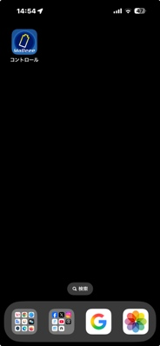  MaBeee Controlアプリを  タップして起動します | 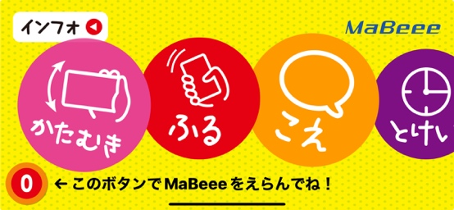  【0】が書かれた円形のアイコンをタップします | 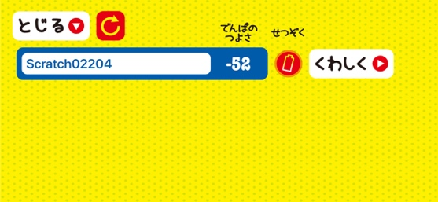  【Scratch*****】と書かれた５桁の数字 ***** をメモしておきます

3.使い方（支援者向け設定）
［１］アプリをダウンロードして解凍します
GitHubのReleasesから【MabeeeForSchool_Control_Eye_v1.0.0.zip】をダウンロードしたら、右クリックして［すべて展開...］を左クリックすると、任意の場所に（ほとんどの場合［ダウンロード］フォルダですが、デスクトップなどに変更することもできます）、新しいフォルダ［MabeeeForScool_Control_Eye_v1.0.0］ができます。
その［MabeeeForScool__Control_Eye_v1.0.0］をダブルクリックすると、【MabeeeForScool__Control_Eye.exe】と【congfig_school.ini】という２つのファイルが表示されますので、【MabeeeForScool__Control_Eye.exe】をダブルクリックしてアプリを起動しましょう。
※【congfig_school.ini】は操作音の大きさや秒数の設定を覚えておくためのものです。［MabeeeForScool__Control_Eye_v1.0.0］から削除してもアプリは動きますが、設定がリセットされてしまうので、削除せずにそのままにしておいてください。
［２］アプリをユーザーのニーズに応じて設定します
(1) MaBeeeを探す
① 【🔍MaBeeeを探査】ボタンを左クリックします。
・５秒ほどで自動的にMaBeee for Schoolを見つけます。
・【🔍MaBeeeを探査】ボタンの右の文字が「スキャン待機中」→「スキャン中...」→「スキャン完了」になればOK。
② 【ペアリング：】の右にある枠のＶ印を左クリックして表示されるMaBeee for Schoolの名前を左クリックします。
※MaBeee for Schoolの名前は、2. (2)でメモした［Scratch*****］のことです
③ 【接続】ボタンを左クリックします。
・【🔍MaBeeeを探査】ボタンの右の文字が「接続中...」→「接続完了」になればOK。
(2) カメラを選ぶ
マビーONボタン（水色の四角）に電動オモチャ等が映るようにしたい時には「カメラ1」または「カメラ2」を選んでください。
※「カメラ」は外付Webカメラ（USB接続）、ノートパソコンのインカメラ、iVCamなどが自動で選ばれます。
※外付けWebカメラのみ使用したい場合は、Windowsの設定アプリから Bluetoothとデバイス＞カメラ＞接続済みカメラ
に表示される外付けWebカメラ以外のカメラを無効にしてください。
(3) 操作音の有無を選ぶ
MaBeee for Schoolが通電して、電動オモチャ等がONになった時とOFFになった時に音が鳴ります。
音を鳴らしたくない場合は□を左クリックしてチェックマークをはずしてください。
※使用するWindowsパソコンの機種によっては音が鳴らないことがあります。
(4) 動作モードを選ぶ
①クリック/注視でタイマー実行
マビーONボタンの中でマウスクリックすれば、タイマー設定した時間MaBeeeFSが通電して電動オモチャ等が作動します。
②マウスオーバーでタイマー実行
マウスポインターがマビーONボタンの中に入った瞬間、タイマー設定した時間、電動オモチャ等がONになります。
※視線入力装置と視線マウスアプリを使ってマウスポインターを視線で動かせば上記３つの動作モードが働きます。
※注視時間は視線マウスアプリで決めてください。
※①②でタイマーが実行されて電動オモチャ等がONになると実行中◯秒という文字がカウントダウン表示されます。
※動作モード①②③はラジオボタンだけでなく、キーボードの[1][2][3]を押して切り替えることもできます。
(5) タイマー秒数を決める
スライダーを動かして1秒〜180秒でタイマー設定した時間、MaBeeeFSが通電して電動オモチャ等がONになります。
※タイマー秒数を決めるためのスライダーは、キーボードの左右矢印キーでも動かせます。
(6) ボタンサイズを選んで適切な場所に配置する
マビーONボタン（緑色の四角）はサイズが特大・大・中・小から選べて、ドラッグ操作で配置場所が移動できます。
(7) 全画面表示ができます
キーボードの［F11キー］を押すと、全画面表示とウィンドウ表示を切り替えることができます。
※全画面表示でキーボードの[ESCキー]を押すとウィンドウ表示に替わります。

4. ユーザーが操作してみましょう
設定が終わったら、画面中央の水色の四角形が電動オモチャ等を動かすボタンになります。
・電動オモチャ等を動かす：水色の四角形のマビーONボタンの中にマウスポインターを動かしましょう。
・ONのしるし：MaBeee for Schoolを入れた電動オモチャ等が動くと水色の四角形のボタンの枠が 赤色 に変わります。
